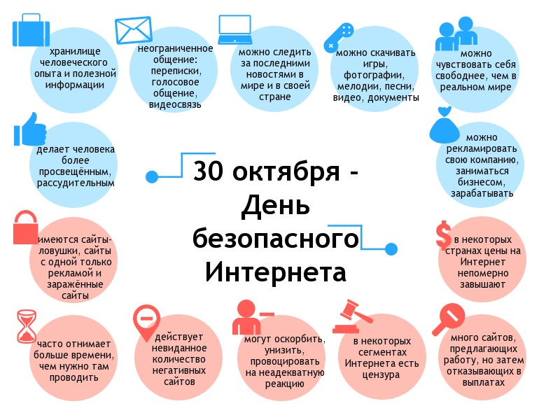
Всероссийский урок безопасности в сети «Интернет»

В соответствии с решениями парламентских слушаний «Актуальные вопросы обеспечения безопасности и развития детей в информационном пространстве», которые состоялись 17 апреля 2017 года в Совете Федерации, во всех общеобразовательных организациях Российской Федерации 30 октября 2017 года пройдет Единый урок по безопасности в сети «Интернет».
Единый урок пройдет в этом году уже в четвертый раз - 11 миллионов подростков приняли участие в Едином уроке в 2014 году, 13 миллионов в 2015 году и 12 400 000 детей в 2016 году.
Единый урок призван способствовать повышению уровня кибербезопасности и цифровой грамотности, а также обеспечению внимания родительской и педагогической общественности к проблеме обеспечения безопасности и развития детей в информационном пространстве.
Формирование информационной и цифровой грамотности населения является одним из важнейших факторов не только в сохранении информационного суверенитета нашей страны и формирования всех сфер информационного общества, но и обеспечения развития цифровой экономики.
В ходе пленарного заседания Петербургского международного экономического форума 2017 Президент России В.В. Путин отметил важность работы в данном направлении: «Четвёртое - намерены кратно увеличить выпуск специалистов в сфере цифровой экономики, а, по сути, нам предстоит решить более широкую задачу, задачу национального уровня - добиться всеобщей цифровой грамотности. Для этого следует серьёзно усовершенствовать систему образования на всех уровнях: от школы до высших учебных заведений. И конечно, развернуть программы обучения для людей самых разных возрастов»
В ходе Единого урока участники узнают, , научатся анализировать правдивость и достоверность информации в сети Интернет.
Цель Единого урока по безопасности в сети интернет:
- сформировать у обучающихся активную позицию в получении знаний и умений;
- выявлять информационную угрозу, определять степень ее опасности,
- предвидеть последствия информационной угрозы и противостоять им.
Задачи: ознакомить обучающихся:
– с правилами ответственного и безопасного поведения в современной информационной среде, способах защиты от противоправных посягательств в сети Интернет;
– научить, как критически относиться к сообщениям в СМИ (в т.ч. электронных), как отличить достоверные сведения от недостоверных, как избежать вредной и опасной для них информации, как распознать признаки злоупотребления их доверчивостью и сделать более безопасным свое общение в сети Интернет, как защитить свои персональные данные, совершать безопасные покупки в интернет-магазинах;
– как общаться в социальных сетях (сетевой этикет), не обижая своих виртуальных друзей, и избегать выкладывать в сеть компрометирующую информацию или оскорбительные комментарии.
Таким образом, Единый урок стал одним из крупнейших мероприятий в сфере детства, а благодаря его проведению и реализации других программ обучения и повышения уровня знаний школьников в сфере информационной безопасности по данным различных исследований информационная культура и цифровая грамотность российских детей растет с каждым годом.

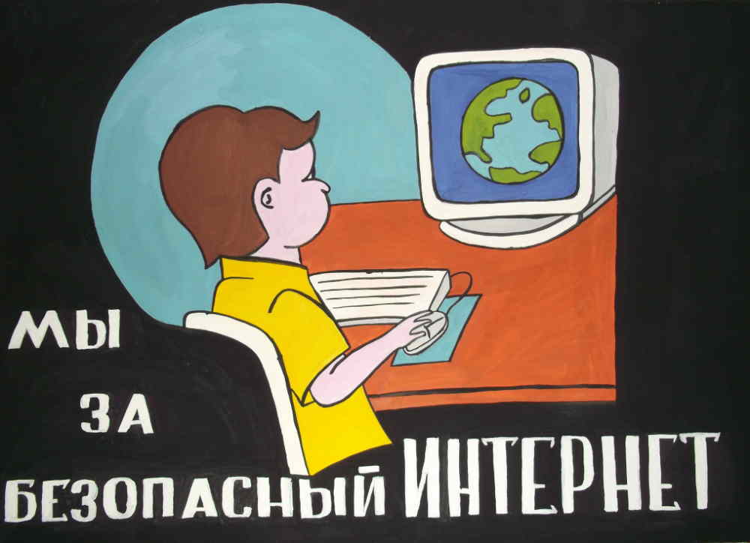

Памятка «Безопасный интернет»
- Никому и никогда не разглашай свои пароли. Они – твой главный секрет. Придумай свой уникальный пароль, о котором никто не сможет догадаться. Не записывай пароли на бумажках, не храни их в открытом доступе. Не отправляй свои пароли по электронной почте.
- При регистрации на сайтах и в социальных сетях старайся не указывать личную информацию (номер телефона, адрес места жительства, образовательного учреждения, место работы родителей и другое) – она может быть доступна всем, даже тем, кого ты не знаешь!
- Помни, что фотография, размещенная в Интернете доступна для просмотра всем. Старайся не размещать фото, на которых изображена твоя семья, образовательное учреждение, дом и другие личные данные.
- Старайся не встречаться с теми, с кем ты знакомишься в Интернете.
- Помни, что многие люди рассказывают о себе в Интернете неправду.
- В Интернете и социальных сетях старайся общаться только с теми, с кем ты лично знаком. Подумай и посоветуйся с родителями, прежде чем добавить незнакомого человека к себе в список «друзей».
- Не используй веб-камеру при общении с незнакомыми людьми, помни о необходимости сохранять дистанцию с незнакомыми людьми.
- Уважай собеседников в Интернете. Никогда и ни при каких обстоятельствах не угрожай другим, не размещай агрессивный и провокационный материал. Будь дружелюбен. Не груби.
- Помни, что даже в Интернете существует «сетевой этикет». Если ты пишешь сообщение заглавными буквами, то собеседник может подумать, что ты кричишь на него.
- Не вступай в незнакомые сообщества и не распространяй по чей-либо просьбе информационные, провокационные и агрессивно-настроенные материалы и сообщения.
- Не все, что ты можешь прочесть или увидеть в интернете - правда. Не ленись и перепроверяй информацию в других поисковиках или спроси у родителей.
- Помни, что существуют сайты, непредназначенные для детей, не заходи на сайты «для тех, кто старше 18 лет», на неприличные и агрессивно настроенные сайты. Если ты попал на такой сайт по ссылке, закрой свой браузер.
- Расскажи все, что ты увидел, выучил или узнал нового взрослому.
- Ни в коем случае не указывай свой номер телефона или электронный адрес, не отправляй с него смс на незнакомые номера в Интернете.
- Если тебе пришло сообщение с незнакомого адреса, его лучше не открывать.
- Если тебе показалось, что твои друзья отправляют тебе «странную» информацию или программы, переспроси у них, отправляли ли они тебе какие-либо файлы. Иногда мошенники могут действовать от имени чужих людей.
- Если ты хочешь купить в Интернете какую-либо услугу или игру, обратись к взрослому. Он подскажет тебе, как избежать мошенничества.
- Не загружай файлы, программы или музыку без согласия взрослых – они могут содержать вирусы и причинят вред компьютеру.
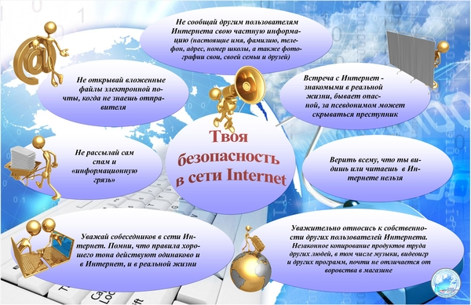
- Попроси родителей установить на компьютер антивирус и специальное программное обеспечение, которое будет блокировать распространение вирусов.

